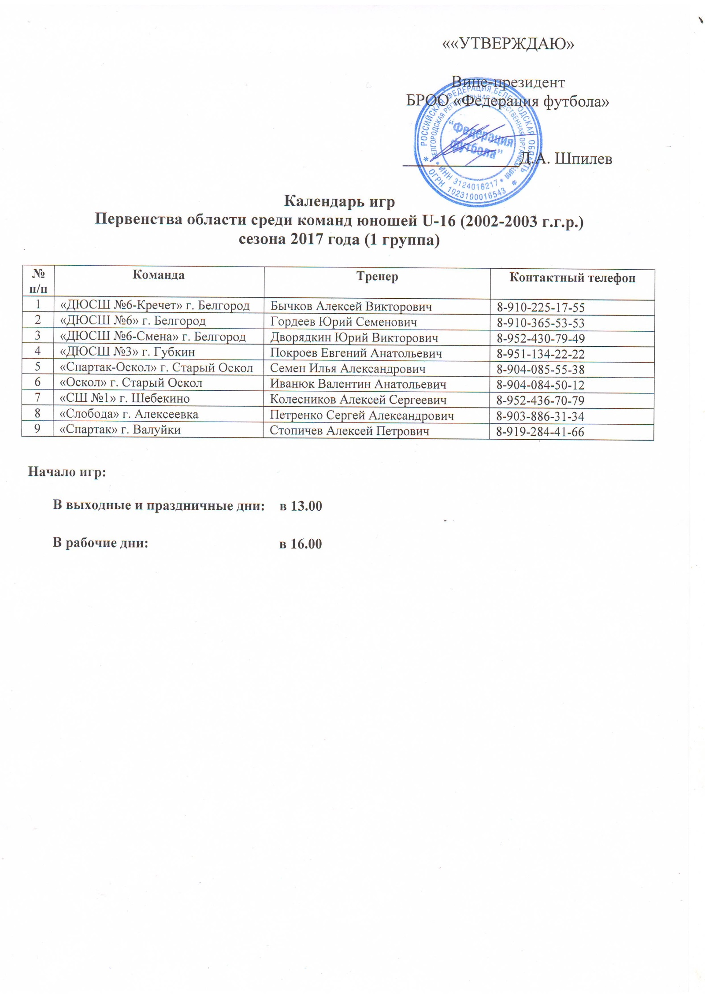
1 КРУГ  1 тур 27апреля (четверг)  1. «Слобода» - «Спартак»  2. «Спартак-Оскол» - «Оскол»  3. «СШ №1» - «ДЮСШ №3»  4. «ДЮСШ №6-Смена» - «ДЮСШ №6»  2 тур 04мая (четверг)  5. «ДЮСШ №3»- «ДЮСШ №6-Смена»  6. «Оскол» - «СШ №1»  7. «Спартак» - «Спартак-Оскол»  8. «ДЮСШ №6-Кречет» - «Слобода»  3 тур 11 мая (четверг)  9. «Спартак-Оскол» - «ДЮСШ №6-Кречет»  10. «СШ №1» - «Спартак»  11. «ДЮСШ №6-Смена» - «Оскол»  12. «ДЮСШ №6» - «ДЮСШ №3»  15 мая (понедельник) резервный день  4 тур 18 мая (четверг)  13. «Оскол» - «ДЮСШ №6»  14. «Спартак» - «ДЮСШ №6-Смена»  15. «ДЮСШ №6-Кречет» - «СШ №1»  16. «Слобода» - «Спартак-Оскол»  5 тур 25 мая (четверг)  17. «СШ №1» - «Слобода»  18. «ДЮСШ №6-Смена» - «ДЮСШ №6-Кречет»  19. «ДЮСШ №6» - «Спартак»  20. «ДЮСШ №3» - «Оскол»  6 тур 01 июня (четверг)  21. «Спартак» - «ДЮСШ №3»  22. «Слобода» - «ДЮСШ №6-Смена»  5 июня (понедельник) резервный день  7 тур 8 июня (четверг)  23. «ДЮСШ №6» - «Слобода»  24. «ДЮСШ №3» - «ДЮСШ №6-Кречет»  25. «Оскол» - «Спартак»  11 июня (воскресенье)  26. «ДЮСШ №6-Кречет» - «ДЮСШ №6»  8 тур 15 июня (четверг)  27. «ДЮСШ №6-Кречет»- «Оскол»  28. «Слобода» - «ДЮСШ №3»  29. «Спартак-Оскол» - «ДЮСШ №6»  30. «СШ №1» - «ДЮСШ №6-Смена»  18 июня (воскресенье)  31. «Спартак-Оскол» - «СШ №1»  19 июня (понедельник) резервный день  9 тур 22июня (четверг)  32. «ДЮСШ №6» - «СШ №1»  33. «ДЮСШ №3» - «Спартак-Оскол»  34. «Оскол» - «Слобода»  35. «Спартак» - «ДЮСШ №6-Кречет»  25 июня (воскресенье)  36. «ДЮСШ №6-Смена» - «Спартак-Оскол» | 2 КРУГ  10 тур 24 августа (четверг)  37. «Спартак» - «Слобода»  38. «Оскол» - «Спартак-Оскол»  39. «ДЮСШ №3» - «СШ №1»  40. «ДЮСШ №6» - «ДЮСШ №6-Смена»  11 тур 29 августа (вторник)  41. «ДЮСШ №6-Смена»- «ДЮСШ №3»  42. «СШ №1» - «Оскол»  30 августа (среда)  43. «Спартак-Оскол» - «Спартак»  44. «Слобода» - «ДЮСШ №6-Кречет»  12 тур 06 сентября (среда)  45. «ДЮСШ №6-Кречет» - «Спартак-Оскол»  46. «Спартак» - «СШ №1»  47. «Оскол» - «ДЮСШ №6-Смена»  48. «ДЮСШ №3» - «ДЮСШ №6»  11 сентября (понедельник) резервный день  13 тур 14 сентября (четверг)  49. «ДЮСШ №6» - «Оскол»  50. «ДЮСШ №6-Смена» - «Спартак»  51. «СШ №1» - «ДЮСШ №6-Кречет»  52. «Спартак-Оскол» - «Слобода»  14 тур 21 сентября (четверг)  53. «Слобода» - «СШ №1»  54. «ДЮСШ №6-Кречет» - «ДЮСШ №6-Смена»  55. «Спартак» - «ДЮСШ №6»  56. «Оскол» - «ДЮСШ №3»  15 тур 28 сентября (четверг)  57. «ДЮСШ №3» - «Спартак»  58. «Слобода» - «ДЮСШ №6-Смена»  59. «ДЮСШ №6» - «ДЮСШ №6-Кречет»  60. «СШ №1» - «Спартак-Оскол»  01 октября (воскресенье) резервный день  16 тур 05 октября (четверг)  61. «Слобода» - «ДЮСШ №6»  62. «ДЮСШ №6-Кречет» - «ДЮСШ №3»  63. «Спартак» - «Оскол»  64. «Спартак-Оскол» - «ДЮСШ №6-Смена»  17 тур 12 октября (четверг)  65. «Оскол»- «ДЮСШ №6-Кречет»  66. «ДЮСШ №3» - «Слобода»  67. «ДЮСШ №6» - «Спартак-Оскол»  68. «ДЮСШ №6-Смена» - «СШ №1»  16 октября (понедельник) резервный день  18 тур 19 октября (четверг)  69. «СШ №1» - «ДЮСШ №6»  70. «Спартак-Оскол» - «ДЮСШ №3»  71. «Слобода» - «Оскол»  72. «ДЮСШ №6-Кречет» - «Спартак»

